

Annual report 2013

 | Description
1. Date | February 2014
2. Institute and address | NKI-AVL  Plesmanlaan 121  1066 CX Amsterdam
3. Projectleader(s) | Dr. Wilbert Zwart
4. E-mailadres projectleader(s)/contact person | w.zwart@nki.nl/k.flach@nki.nl (Koen Flach)
5. Title Project | A Genomics-based tool to predict tamoxifen success
6. How many patients are involved in the project | For the validation of our markers on immunohistochemistry(IHC)/mRNA expression levels and distinguishing between their prognostic/predictive effect for the efficacy of tamoxifen we studied the following patient cohorts:
  - Testing the potential of our markers as a predictive test (IHC and mRNA-levels) for long-term outcome in breast cancer patients receiving adjuvant tamoxifen (FFPE material of 186 patients and mRNA expression data of 930 patients)
  - Determining whether our markers hold prognostic value or whether they are capable of predicting (IHC) the response to adjuvant tamoxifen treatment (FFPE material of 550 patients)
7. Description progress project, (max 350 words) | - IHC potential: For 3 out of the 4 genes, we successfully made the transition to standard pathological staining with significant results both on IHC and mRNA-levels. The remaining gene has failed to make this transition due to a lack of dynamic window on IHC and has therefore been removed from our marker panel.  - Predictive value: For 2 of the genes we stained and scored the FFPE material of the patient group used to distinguish between prognostic and predictive value. 1 of the genes has been analyzed and showed to be predictive for the response to adjuvant tamoxifen (HR=2.02, p<0.01, see figure). The protein levels of our second potential biomarker did not correlate with survival, both for the patients who received adjuvant tamoxifen treatment as well as patients who did not receive adjuvant endocrine treatment.  - Underlying mechanism and novel drug target discovery: For 1 of the genes we are starting to understand its role in estrogen functioning, potentially affecting kinase signaling pathways upstream of the estrogen receptor. For the biomarker, indicated in the Kaplan-Meier curve below, we are close to understand the mechanism how the corresponding protein is involved in Estrogen Receptor biology. This protein is a druggable protein, which could imply that we have identified a potential novel drug target in endocrine treatment. Additionally we are studying the possible re-sensitization of tamoxifen resistant tumors using in vitro models.  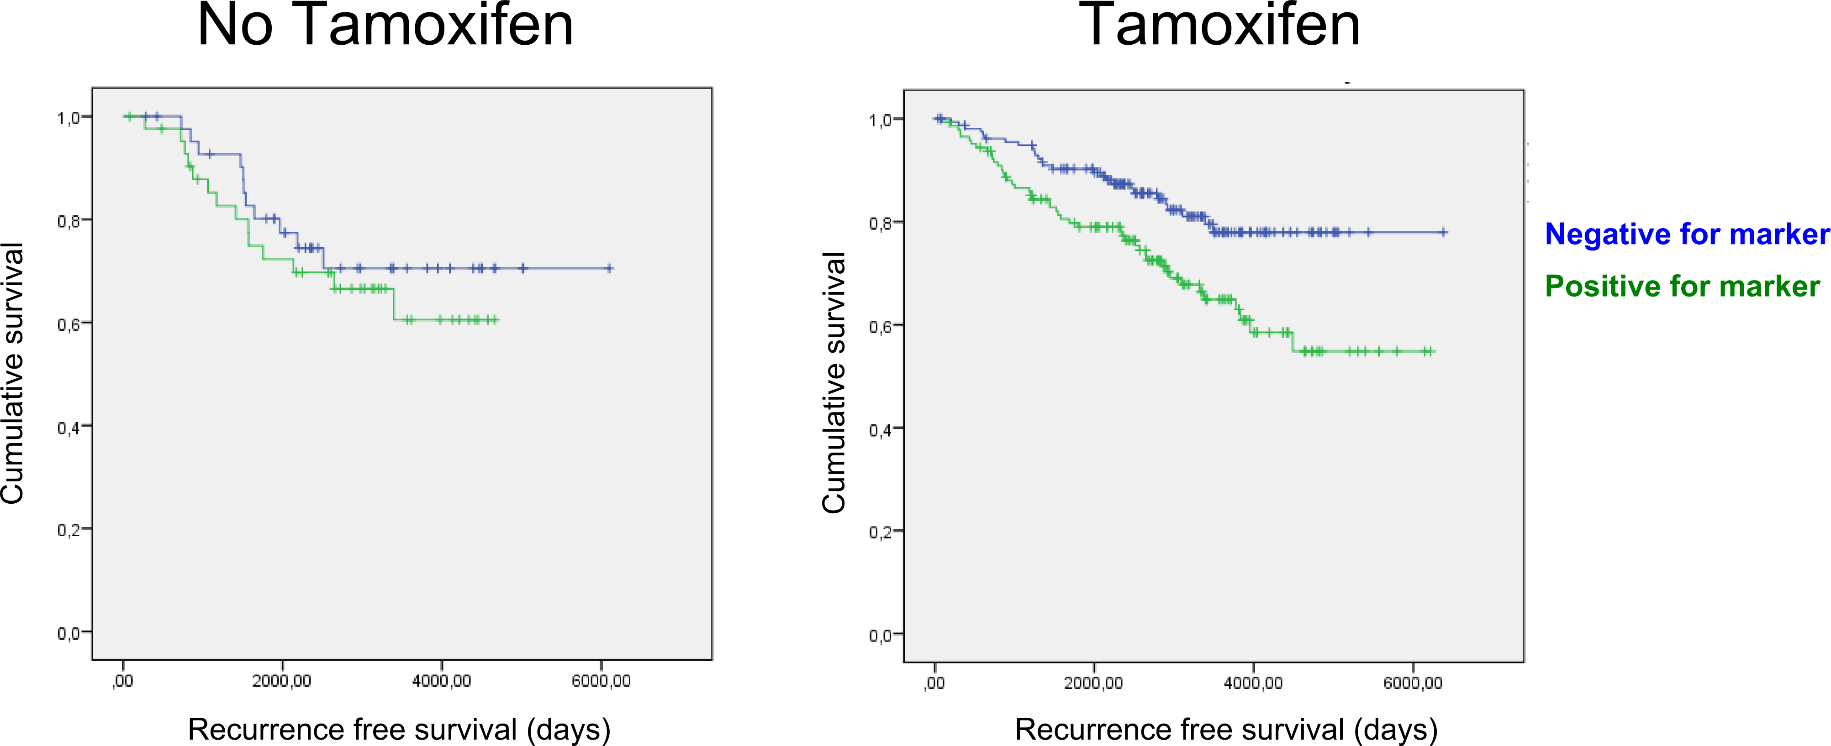
9. Short summary in English for the website/newsletter A Sister’s Hope | Background  3 out of every 4 breast cancer patients receive an anti-hormonal treatment to stop the tumor to grow, often in the form of tamoxifen (1). While tamoxifen is a good drug, not every patient who receives tamoxifen has a good response, and many patients still relapse despite being treated (2). Importantly, when a prediction could be made for tamoxifen-success before the patient receives the treatment to begin with, those patients where ‘tamoxifen-insensitivity’ is predicted could receive an alternative hormonal treatment instead. Currently, such a tool does not exist and its development is the main goal in our research project. The protein in tumor cells that is switched on by hormone binding (the estrogen receptor), changes the activity of about 2000 genes throughout the tumor cell DNA. In our previous work, we found that a small list of 111 of these genes can be used as a prediction tool for tamoxifen success (3). Still, a list of 111 genes is too long to be useful in the clinic, and we don’t know yet which ones of these 111 genes are important for tamoxifen to be successful.  Update on results  Using advanced computer-based techniques, we managed to condense the total list of 111 ‘tamoxifen-prediction-genes’ into a list of only 4 genes, that is still equally powerful as the original list. To enable an eventual clinical use of this tool, it has to be suitable for standard pathological staining that is used in the hospital. For 3 out of the 4 genes, we successfully made the transition to standard pathological staining, 1 failed to make this transition.  In addition, we are trying to understand how these 4 genes exactly work and how they make the tumor cell irresponsive to tamoxifen. When this is known, we could better select alternative hormonal medication in case tamoxifen is predicted not to work. For 1 of the genes we are starting to understand its role in estrogen functioning, potentially highlighting novel drug options that affect the activity of this protein. For another gene we are in the final phase of studying and demonstrating its importance and function in estrogen functioning. This protein has previously been identified as ‘druggable’ and small molecule inhibitors are being developed. At the moment we are working together with the chemists developing these inhibitors and we are investigating whether this new therapeutic option can result in re-sensitizing tumors with endocrine treatment resistance and therefore be a new treatment option for patients that relapse on tamoxifen.  References  1. Forbes JF, et al. (2008) Effect of anastrozole and tamoxifen as adjuvant treatment for early-stage breast cancer: 100-month analysis of the ATAC trial. Lancet Oncol 9(1):45-53  2. Early Breast Cancer Trialists' Collaborative Group (EBCTCG). (2005) Effects of chemotherapy and hormonal therapy for early breast cancer on recurrence and 15-year survival: an overview of the randomised trials. Lancet 365(9472):1687-1717  3. Zwart W, et al. (2011) Oestrogen receptor-co-factor-chromatin specificity in the transcriptional regulation of breast cancer. EMBO J 30(23):4764-4776
9. Short summary in Dutch for the website/newsletter A Sister’s Hope | Achtergrond  Om de groei van borstkanker te stoppen krijgt ongeveer 70% van de patiënten een anti-hormoonbehandeling, vaak in de vorm van tamoxifen (1). Ondanks het feit dat tamoxifen zijn nut meer dan bewezen heeft, wordt niet elke patiënt genezen door deze therapie (2). Als er op voorhand al zou kunnen worden voorspeld of tamoxifen succes zal hebben in een patiënt, dan zouden patiënten waarvoor deze voorspelling slecht uitpakt direct kunnen starten met een andere therapie. Momenteel is het maken van zo een voorspelling nog niet mogelijk. De ontwikkeling van een dergelijk voorspellingsinstrument is dan ook het hoofddoel van ons onderzoeksproject. De voorspelling zou gedaan kunnen worden aan de hand van een door hormonen geactiveerd eiwit in kankercellen, de ‘oestrogeenreceptor’. Dit eiwit kan 2000 verschillende genen in het DNA beïnvloeden. Eerder hebben we een lijst van 111 van deze genen samengesteld die gebruikt kan worden als een voorspellingsinstrument voor de werkzaamheid van tamoxifen (3). De lijst is helaas nog wel te lang om nuttig te zijn in de kliniek en we weten nog niet welke van de 111 genen het belangrijkst zijn voor de werkzaamheid van tamoxifen. In dit onderzoek hebben wij de hoeveelheid mogelijk voorspellende genen aanzienlijk kunnen verminderen, waarmee de mogelijke klinische implementatie van onze bevindingen een stap dichterbij is.  Resultaten  Met behulp van geavanceerde computertechnieken, hebben we de totale lijst van 111 genen kunnen minimaliseren tot een lijst van 4 genen met dezelfde voorspellende kracht als de originele lijst. Om eventueel klinisch gebruik van dit voorspellingsinstrument mogelijk te maken, moet het toepasbaar zijn met de standaard pathologische kleuringen die gebruikt worden in ziekenhuizen. Voor drie van de vier genen hebben we een succesvolle overgang gemaakt naar deze kleuringen, het overige gen heeft deze overgang niet kunnen maken.  Daarnaast zijn we bezig met onderzoeken hoe deze vier genen precies werken en hoe ze betrokken zouden kunnen zijn bij de tamoxifen ongevoeligheid van een kankercel. In combinatie met specifieke kennis over de voorspellende waarde van de 4 genen zouden we dan effectiever een alternatieve hormoontherapie kunnen kiezen als een voorspelling aangeeft dat tamoxifen niet goed zal werken. Daarbij kunnen deze 4 genen ons wijzen op potentiele nieuwe ‘drug-sensitivity’ van resistente tumoren. Voor een van de genen beginnen we te begrijpen wat zijn rol is in het functioneren van de oestrogeenreceptor. Voor een ander gen zijn we in de laatste fase van bestuderen en het demonstreren van zijn essentiële rol in hormoon gevoelige borst tumoren. Daarbij blijkt dit tweede gen te coderen voor een eiwit waarvoor al nieuwe therapeutica in ontwikkeling zijn. We zijn dan ook op basis van deze data een nieuwe samenwerking aangegaan met de chemici die deze mogelijke nieuwe medicatie aan het ontwikkelen zijn. Met deze nieuwe medicatie zouden tumoren die niet gevoelig voor tamoxifen zijn alsnog worden behandeld.  Referenties  1. Forbes JF, et al. (2008) Effect of anastrozole and tamoxifen as adjuvant treatment for early-stage breast cancer: 100-month analysis of the ATAC trial. Lancet Oncol 9(1):45-53  2. Early Breast Cancer Trialists' Collaborative Group (EBCTCG). (2005) Effects of chemotherapy and hormonal therapy for early breast cancer on recurrence and 15-year survival: an overview of the randomised trials. Lancet 365(9472):1687-1717  3. Zwart W, et al. (2011) Oestrogen receptor-co-factor-chromatin specificity in the  transcriptional regulation of breast cancer. EMBO J 30(23):4764-4776
10. Assigned subsidy | €80.000 in 2013 (total subsidy for this project: €160.000)
11. Received subsidy | €80.000 in 2013 (total subsidy for this project: €160.000)
12. Comprehensive detailed financial accountability/specification expenses (such as: personnel incl. fte’s, travel, room and board, courses and conference costs, materials, other costs) | Costs until now  PhD student: 91.000  Conferences, courses, training, education: 3.000  Lab consumables, antibodies, other reagents: 30.000  Immunohistochemistry, tissue stainings and tissue processing: 3.500  DNA sequencing expenses: 5.000
13. Detailed preview next year  (incl. expected results and costs) | Expected results:  -Generation of predictive gene and protein classifier.  -standardization of classifier to facilitate potential clinical validation  -molecular understanding of mechanisms involved in endocrine resistance underlying our 4 identified hits  -identification of novel drug targets based the 4 hits out of our analyses  costs for 2014:  PhD student: 47.000  Conferences, courses, training, education: 1.500  Lab consumables, antibodies, other reagents: 15.000  DNA sequencing expenses: 4.500
14. Follow-up incl. PR opportunities A Sister’s Hope | Not applicable yet. As soon as manuscripts are accepted for publication, A Sisters Hope will be informed for PR opportunities.
15. Publications please add realized articles/publications, summary workshops and so forth. | Not applicable yet for this project. Currently, one manuscript based on this work is under review, and a second paper is currently in preparation
16. How will continuation of financing be arranged after A Sister’s Hope? | On the basis of these findings, we hope to either receive continued support from A Sisters Hope, or receive funding from Pink Ribbon or KWF.
17. Remarks | We are grateful to A Sisters Hope for their support, their dedication to breast cancer research, and for sharing our strong belief that this project will help in finding a cure for breast cancer.

